Утверждено
Решением Совета депутатов Сергиево-Посадского городского округа Московской области
от 24.10.2019 №06/01-МЗ

ПОЛОЖЕНИЕ
О ГЕРБЕ СЕРГИЕВО-ПОСАДСКОГО ГОРОДСКОГО ОКРУГА
МОСКОВСКОЙ ОБЛАСТИ

Настоящим Положением устанавливается геральдическое описание, обоснование и порядок использования герба Сергиево-Посадского городского округа Московской области (далее – Сергиево-Посадского городского округа).

- Общие положения

1.1. Для целей настоящего Положения используются следующие понятия и их определения:
- воспроизведение герба Сергиево-Посадского городского округа – изготовление одного или более экземпляров герба Сергиево-Посадского городского округа в любой технике исполнения и материальной форме, в том числе рельеф или рисунок (изображение) герба Сергиево-Посадского городского округа на бумаге, металле, ткани или иной поверхности;
- герб – герб Сергиево-Посадского городского округа без воспроизведения статусной короны, соответствующей статусу Сергиево-Посадского городского округа;
- полный герб – герб Сергиево-Посадского городского округа с включением в его композицию статусной короны, соответствующей статусу Сергиево-Посадского городского округа;
- равнодопустимые версии герба – версии герба Сергиево-Посадского городского округа, которые по своим юридическим и представительским качествам являются равноценными и взаимозаменяемыми.
1.2. Герб Сергиево-Посадского городского округа является официальным символом Сергиево-Посадского городского округа.
1.3. Герб Сергиево-Посадского городского округа отражает исторические, культурные, социально-экономические, национальные и иные местные традиции.
1.4. Настоящее Положение с приложениями на бумажном и электронном носителях хранится в архиве Сергиево-Посадского городского округа и доступно для ознакомления всем заинтересованным лицам.
1.5. Герб Сергиево-Посадского городского округа подлежит государственной регистрации в порядке, установленном федеральным законодательством и законодательством Московской области.

- Геральдическое описание и обоснование символики герба
Сергиево-Посадского городского округа

2.1. Геральдическое описание герба Сергиево-Посадского городского округа гласит:
«В лазоревом поле щита серебряная зубчатая, мурованная лазурью стена с черными воротами с серебряными скрепами на них, из-за которых возникает серебряная башня с золотым церковным куполом, который увенчан шестиконечным русским крестом. По сторонам башни расположены два золотых бердыша в столб, лезвия которых обращены вправо».
2.2. Обоснование символики герба Сергиево-Посадского городского округа.
Герб Сергиево-Посадского городского округа создан на основе герба муниципального образования «Городское поселение Сергиев Посад» Сергиево-Посадского муниципального района Московской области», который был разработан на основе исторического герба Сергиевского посада Московской губернии, высочайше утвержденного 16 марта 1883 года (по старому стилю).
Применение в гербе современного городского округа фигур исторического герба Сергиевского посада символизирует непрерывность истории развития Сергиево-Посадского городского округа, сохранение традиций и памяти о славных деяниях наших предков.
Примененные в гербе цвета дополняют его символику:
золото (желтый цвет) – символ богатства, стабильности, уважения, солнечного света и энергии;
серебро (белый цвет) – символ чистоты, совершенства, мира и взаимопонимания;
лазурь (синий цвет) – символ чести, благородства, духовности, чистого неба и водных просторов;
черный цвет – символ мудрости, скромности, вечности бытия.
2.3. Авторская группа:
реконструкция герба: Константин Моченов (Химки);
художник: Роберт Маланичев (Москва);
обоснование символики: Кирилл Переходенко (Конаково);
компьютерный дизайн: Галина Русанова (Москва).

- Порядок воспроизведения и размещения герба
Сергиево-Посадского городского округа

3.1. Герб Сергиево-Посадского городского округа может воспроизводиться:
- в многоцветном варианте (Приложение 1);
- в одноцветном контурном варианте (Приложение 2);
- в одноцветном контурном варианте с условной штриховкой для обозначения цветов (шафировкой) (Приложение 3).
3.2. Варианты герба Сергиево-Посадского городского округа, указанные в пункте 3.1 настоящего Положения, – равно допустимы.
3.3. Для обозначения региональной принадлежности и (или) административного статуса герб Сергиево-Посадского городского округа может воспроизводиться со следующими дополнительными элементами:
- вольной частью в виде четырехугольника, примыкающего изнутри к верхнему правому углу герба Сергиево-Посадского городского округа, с воспроизведенными в нем фигурами из герба Московской области (Приложения 4 – 6);
- короной, соответствующей статусу Сергиево-Посадского городского округа (Приложения 7 – 9).
Дополнительные элементы герба Сергиево-Посадского городского округа могут воспроизводиться одновременно (Приложения 10 – 12).
3.4. Воспроизведение герба Сергиево-Посадского городского округа, независимо от его размеров и техники исполнения, должно точно соответствовать геральдическому описанию, приведенному в пункте 2.1 настоящего Положения.
Воспроизведение вольной части осуществляется в соответствии со статьей 10 Закона Московской области от 15.07.2005 № 183/2005-ОЗ «О гербе Московской области».
Корона воспроизводится согласно «Методическим рекомендациями по разработке и использованию официальных символов муниципальных образований» (Раздел 2, Глава VIII, пункты 45, 46), утвержденным Геральдическим Советом при Президенте Российской Федерации от 28.06.2006.
3.5. Порядок одновременного размещения Государственного герба Российской Федерации, герба Московской области, герба Сергиево-Посадского городского округа, иных гербов устанавливается в соответствии с федеральным законодательством, законодательством Московской области, регулирующими правоотношения в сфере геральдического обеспечения.
3.6. При одновременном размещении Государственного герба Российской Федерации (или герба Московской области) и герба Сергиево-Посадского городского округа герб Сергиево-Посадского городского округа располагается справа (размещение гербов: 1 – 2).
3.7. При одновременном размещении Государственного герба Российской Федерации (1), герба Московской области (2) и герба Сергиево-Посадского городского округа (3), Государственный герб Российской Федерации располагается в центре. Слева от Государственного герба Российской Федерации располагается герб Московской области, справа от Государственного герба Российской Федерации располагается герб Сергиево-Посадского городского округа (размещение гербов: 2 – 1 – 3).
3.8. При одновременном размещении четного числа гербов (например, шести), Государственный герб Российской Федерации (1) располагается левее центра. Справа от Государственного герба Российской Федерации располагается герб Московской области (2), слева от Государственного герба Российской Федерации располагается герб Сергиево-Посадского городского округа (3). Гербы иных муниципальных образований, геральдические знаки общественных объединений, предприятий, учреждений или организаций располагаются далее поочередно справа и слева в порядке ранжирования (размещение гербов: 5 – 3 – 1 – 2 – 4 – 6).
3.9. При одновременном размещении нечетного числа гербов (например, пяти), Государственный герб Российской Федерации (1) располагается в центре. Слева от Государственного герба Российской Федерации располагается герб Московской области (2), справа от Государственного герба Российской Федерации располагается герб Сергиево-Посадского городского округа (3). Гербы иных муниципальных образований, геральдические знаки общественных объединений, предприятий, учреждений или организаций располагаются далее поочередно слева и справа в порядке ранжирования (расположение гербов: 4 – 2 – 1 – 3 – 5).
3.10. Расположение гербов, геральдических знаков установленное в пунктах 3.6 – 3.9 настоящего Положения указано «от зрителя».
3.11. При одновременном размещении Государственного герба Российской Федерации, герба Московской области, герба Сергиево-Посадского городского округа размер герба Сергиево-Посадского городского округа не может превышать размеры указанных гербов.
3.12. При одновременном размещении Государственного герба Российской Федерации, герба Московской области, герба Сергиево-Посадского городского округа высота размещения герба Сергиево-Посадского городского округа не может превышать высоту размещения указанных гербов.
3.13. При одновременном размещении Государственного герба Российской Федерации, герба Московской области, герба Сергиево-Посадского городского округа все гербы должны быть выполнены в единой технике.
3.14. Порядок изготовления, хранения и уничтожения бланков, печатей и иных носителей изображения герба Сергиево-Посадского городского округа устанавливается администрацией Сергиево-Посадского городского округа.

4. Порядок использования герба Сергиево-Посадского
городского округа

4.1. Герб Сергиево-Посадского городского округа в многоцветном варианте размещается:
1) на вывесках, фасадах зданий органов местного самоуправления, муниципальных предприятий и учреждений, необходимых для осуществления полномочий по решению вопросов местного значения Сергиево-Посадского городского округа;
2) в залах заседаний органов местного самоуправления Сергиево-Посадского городского округа;
3) в кабинетах главы Сергиево-Посадского городского округа, выборных должностных лиц местного самоуправления Сергиево-Посадского городского округа.
4.2. Герб Сергиево-Посадского городского округа в многоцветном варианте может размещаться:
1) в кабинетах лиц, замещающих главные должности муниципальной службы в администрации Сергиево-Посадского городского округа, руководителей муниципальных предприятий и учреждений Сергиево-Посадского городского округа;
2) на форме спортивных команд и отдельных спортсменов, представляющих Сергиево-Посадский городской округ;
3) на пассажирском транспорте и другом имуществе, предназначенном для транспортного обслуживания населения Сергиево-Посадского городского округа;
4) в заставках местных телевизионных программ;
5) на официальных сайтах органов местного самоуправления Сергиево-Посадского городского округа в информационно-коммуникационной сети «Интернет»;
6) на стелах, указателях, знаках, обозначающих границу Сергиево-Посадского городского округа при въезде на территорию Сергиево-Посадского городского округа и выезде из нее.
4.3. Герб Сергиево-Посадского городского округа в многоцветном или одноцветном варианте может воспроизводиться:
4.3.1 на бланках:
- органов местного самоуправления Сергиево-Посадского городского округа;
- Избирательной комиссии Сергиево-Посадского городского округа;
- удостоверений лиц, осуществляющих службу на должностях в органах местного самоуправления, муниципальных служащих, депутатов Совета депутатов Сергиево-Посадского городского округа, руководителей муниципальных предприятий, учреждений и организаций;
- удостоверений к знакам различия, знакам отличия, установленных муниципальными правовыми актами.
4.3.2 на печатях:
- органов местного самоуправления Сергиево-Посадского городского округа;
- органов администрации Сергиево-Посадского городского округа с правами юридического лица.
4.4. Герб Сергиево-Посадского городского округа в многоцветном или одноцветном может воспроизводиться:
1) на визитных карточках лиц, осуществляющих службу на должностях в органах местного самоуправления, на визитных карточках депутатов Совета депутатов Сергиево-Посадского городского округа, на визитных карточках руководителей муниципальных предприятий, учреждений и организаций;
2) на знаках различия, знаках отличия, установленных муниципальными правовыми актами;
3) на официальных периодических печатных изданиях, учредителями которых являются органы местного самоуправления Сергиево-Посадского городского округа, предприятия, учреждения и организации, находящиеся в муниципальной собственности Сергиево-Посадского городского округа, муниципальные унитарные предприятия Сергиево-Посадского городского округа;
4) на конвертах, открытках, приглашениях, календарях, а также на представительской продукции (значки, вымпелы, буклеты и иная продукция) органов местного самоуправления Сергиево-Посадского городского округа.
4.5. Герб Сергиево-Посадского городского округа может быть использован в качестве геральдической основы для разработки наград и почетных званий Сергиево-Посадского городского округа.
4.6. Многоцветное изображение герба Сергиево-Посадского городского округа может использоваться при проведении:
1) протокольных мероприятий;
2) торжественных мероприятий, церемоний с участием должностных лиц органов государственной власти области и государственных органов области, главы Сергиево-Посадского городского округа, официальных представителей Сергиево-Посадского городского округа;
3) иных официальных мероприятий.
4.7. Изображение герба Сергиево-Посадского городского округа в одноцветном контурном варианте помещается на гербовых печатях органов местного самоуправления; предприятий, учреждений и организаций, находящихся в муниципальной собственности.
4.8. Использование герба Сергиево-Посадского городского округа или его воспроизведение в случаях, не предусмотренных пунктами 4.1 – 4.7 настоящего Положения, осуществляется по согласованию с администрацией Сергиево-Посадского городского округа.

5. Контроль и ответственность за нарушение настоящего Положения

5.1. Контроль соблюдения установленных настоящим Положением норм возлагается на управление делами администрации Сергиево-Посадского городского округа.
5.2. Ответственность за нарушение порядка использования герба Сергиево-Посадского городского округа, установленного настоящим Положением, несет исполнитель допущенных искажений в соответствии со ст. 2.9. Закона Московской области от 04.05.2016 №37/2016-ОЗ «Кодекс Московской области об административных правонарушениях».
5.3. Нарушениями норм воспроизведения и использования герба Сергиево-Посадского городского округа являются:
1) использование герба Сергиево-Посадского городского округа в качестве средства визуальной идентификации и рекламы товаров, работ и услуг, если реклама этих товаров, работ и услуг запрещена или ограничена в соответствии с федеральным законодательством;
2) искажение рисунка герба Сергиево-Посадского городского округа, установленного в пункте 2.1 части 2 настоящего Положения;
3) использование герба Сергиево-Посадского городского округа или его воспроизведение с нарушением норм, установленных настоящим Положением;
4) воспроизведение герба Сергиево-Посадского городского округа с искажением или изменением композиции или цвета, выходящим за пределы геральдически допустимого;
5) надругательство над гербом Сергиево-Посадского городского округа или его воспроизведением, в том числе путем нанесения надписей, рисунков оскорбительного содержания, использования в оскорбляющем нравственность качестве;
6) умышленное повреждение герба Сергиево-Посадского городского округа.

6. Заключительные положения

6.1. Внесение в композицию герба Сергиево-Посадского городского округа каких-либо изменений допустимо в соответствии с законодательством Российской Федерации и Московской области, регулирующим правоотношения в сфере геральдического обеспечения.
6.2. Герб Сергиево-Посадского городского округа, с момента утверждения его депутатами Совета депутатов Сергиево-Посадского городского округа в качестве официального символа Сергиево-Посадского городского округа, согласно п.2 ч.6 ст.1259 Гражданского кодекса Российской Федерации, авторским правом не охраняется.
6.3. Настоящее Положение вступает в силу со дня его официального опубликования.

Приложение № 1
к Положению о гербе Сергиево-Посадского городского округа Московской области

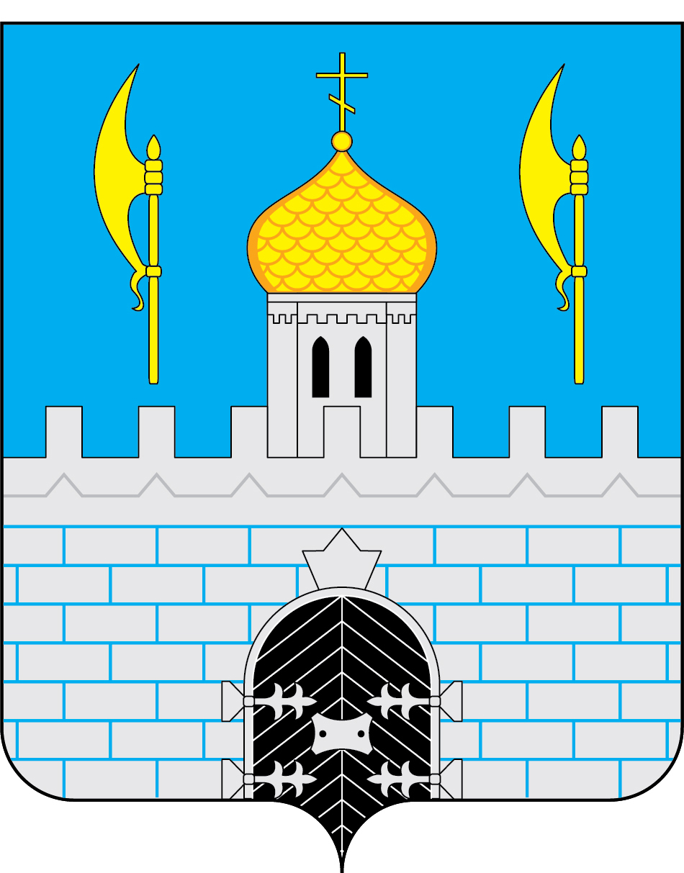

Приложение № 2
к Положению о гербе Сергиево-Посадского городского округа Московской области

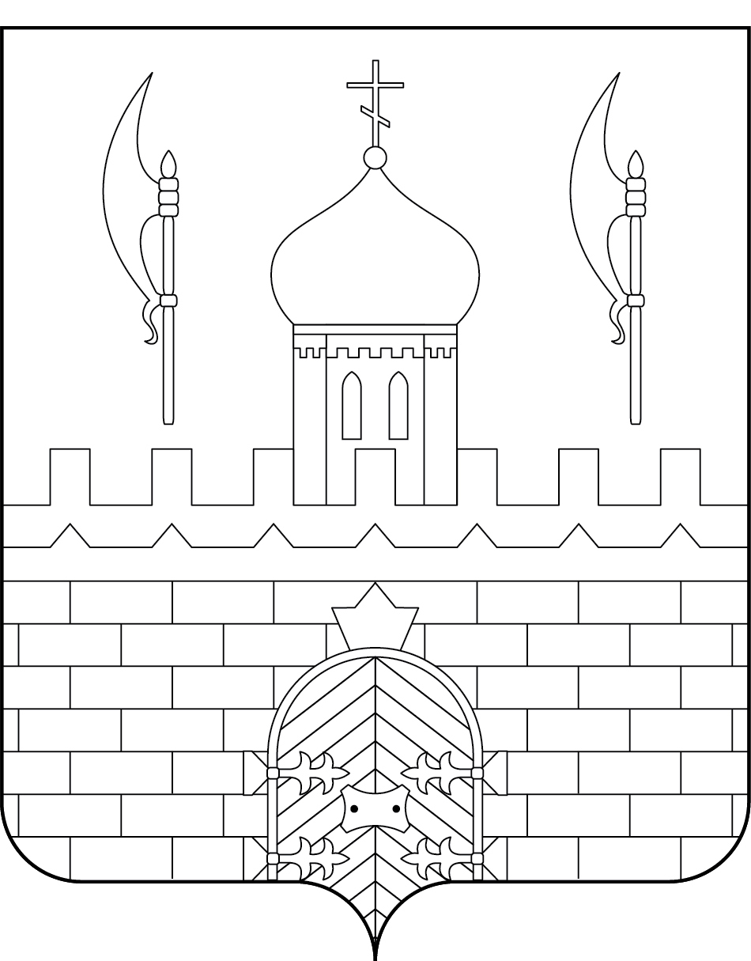

Приложение № 3
к Положению о гербе Сергиево-Посадского городского округа Московской области

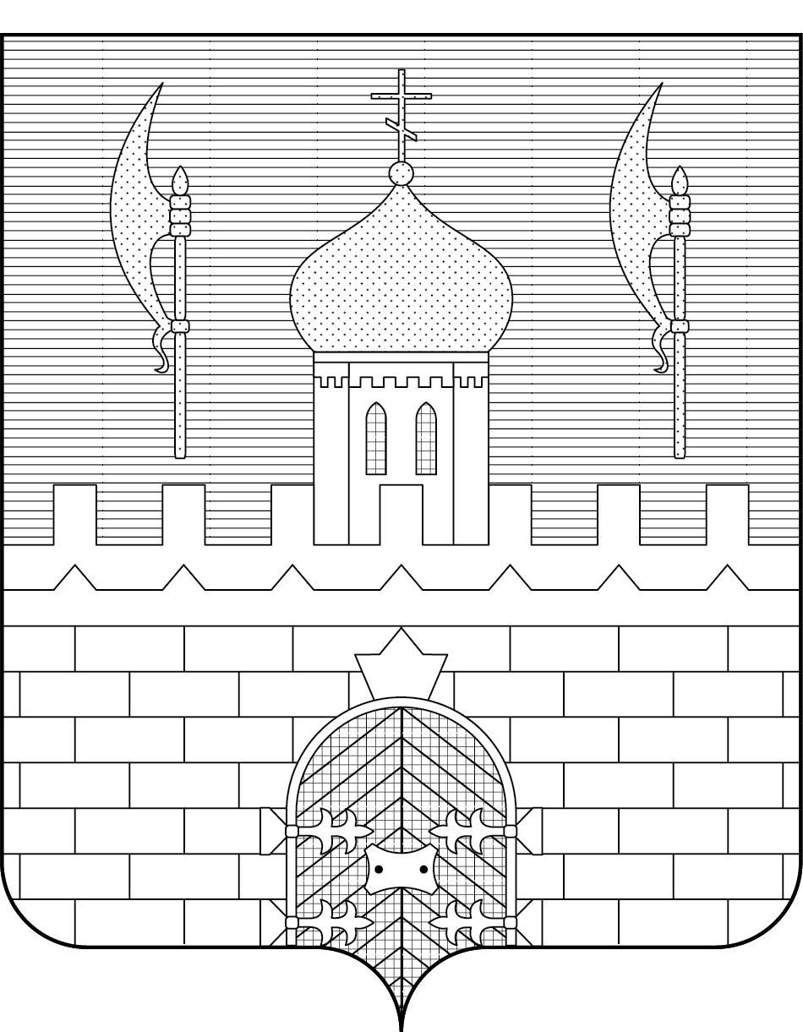

Приложение № 4
к Положению о гербе Сергиево-Посадского городского округа Московской области

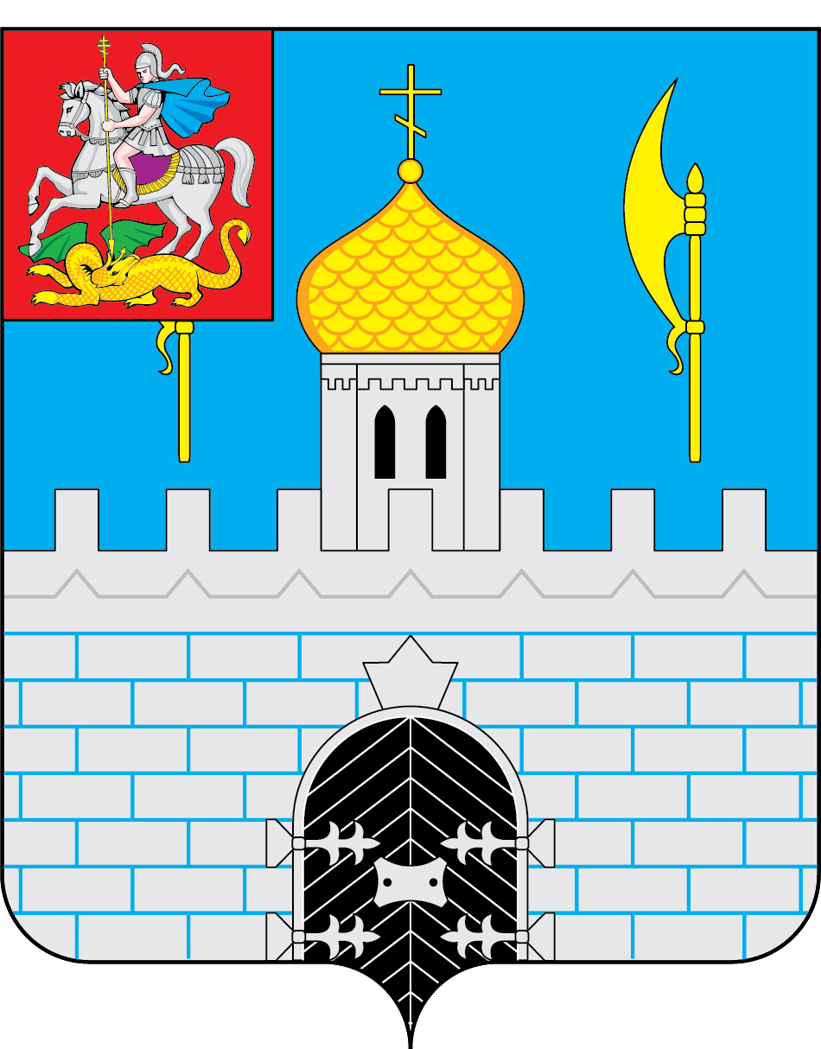

Приложение № 5
к Положению о гербе Сергиево-Посадского городского округа Московской области

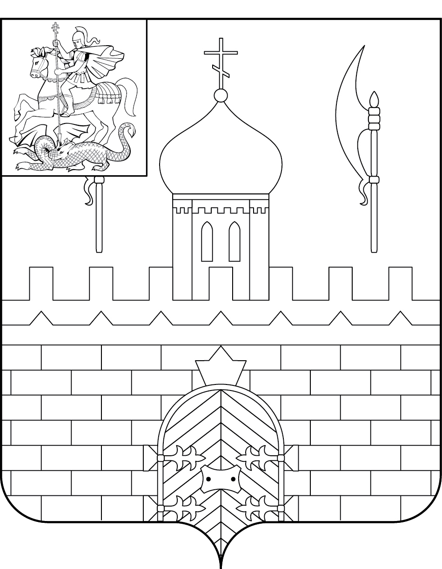

Приложение № 6
к Положению о гербе Сергиево-Посадского городского округа Московской области

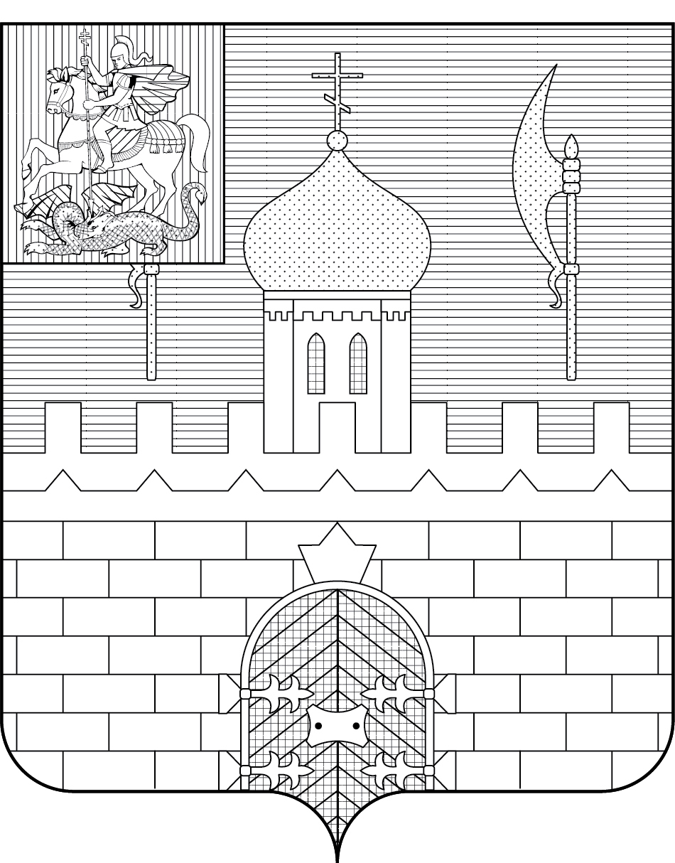

Приложение № 7
к Положению о гербе Сергиево-Посадского городского округа Московской области

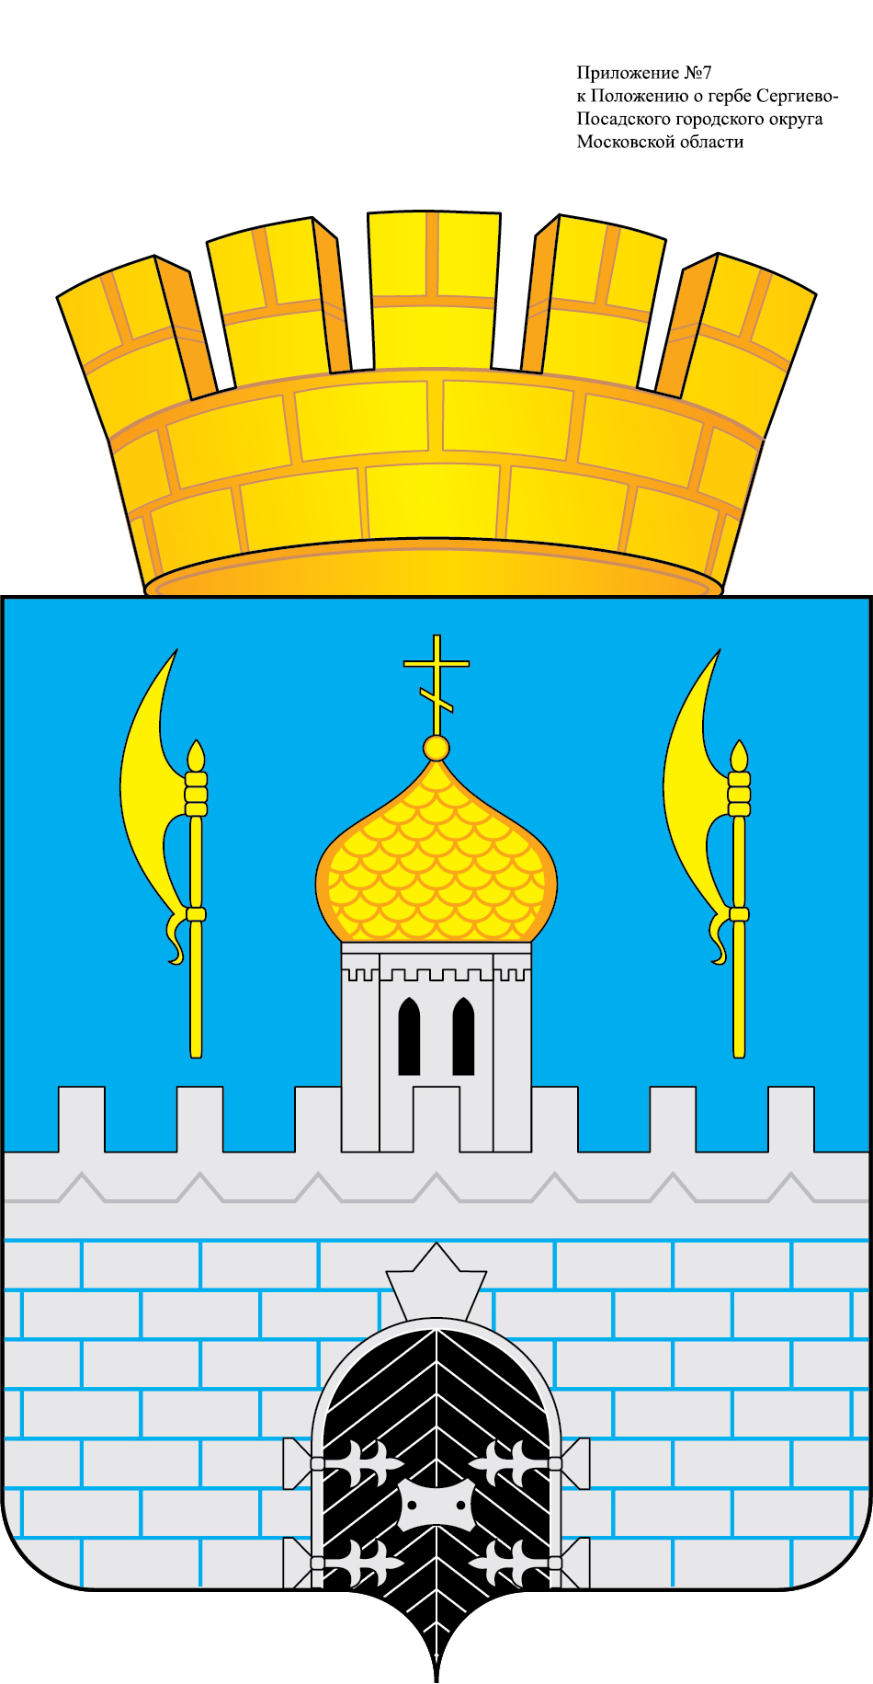

Приложение № 8
к Положению о гербе Сергиево-Посадского городского округа Московской области

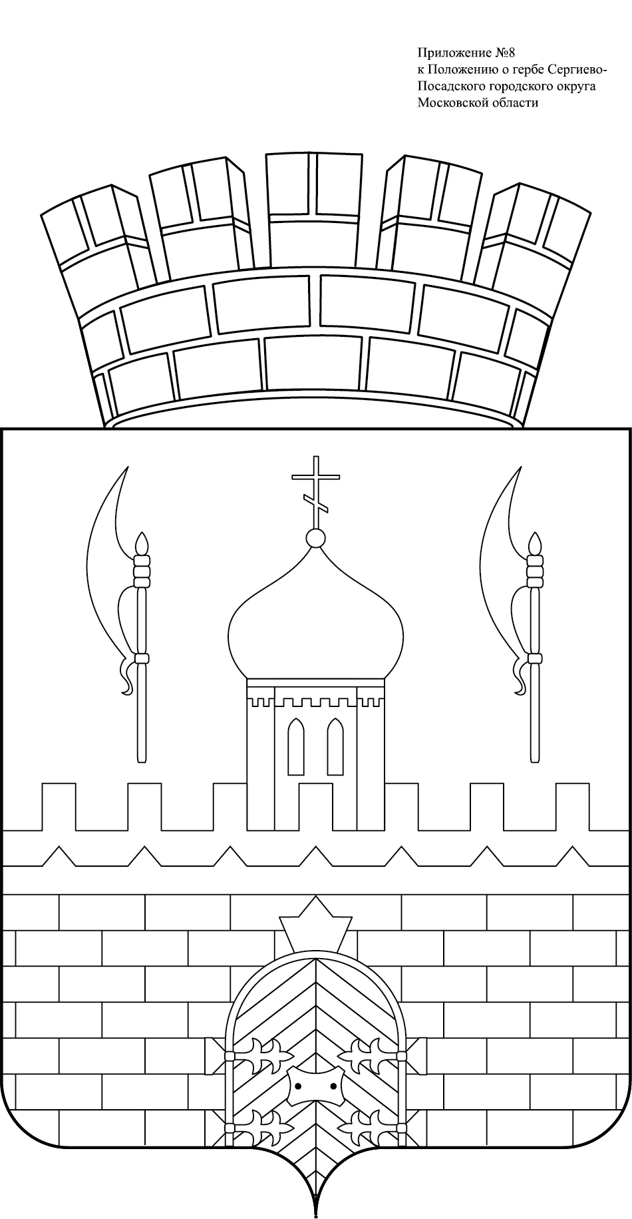

Приложение № 9
к Положению о гербе Сергиево-Посадского городского округа Московской области

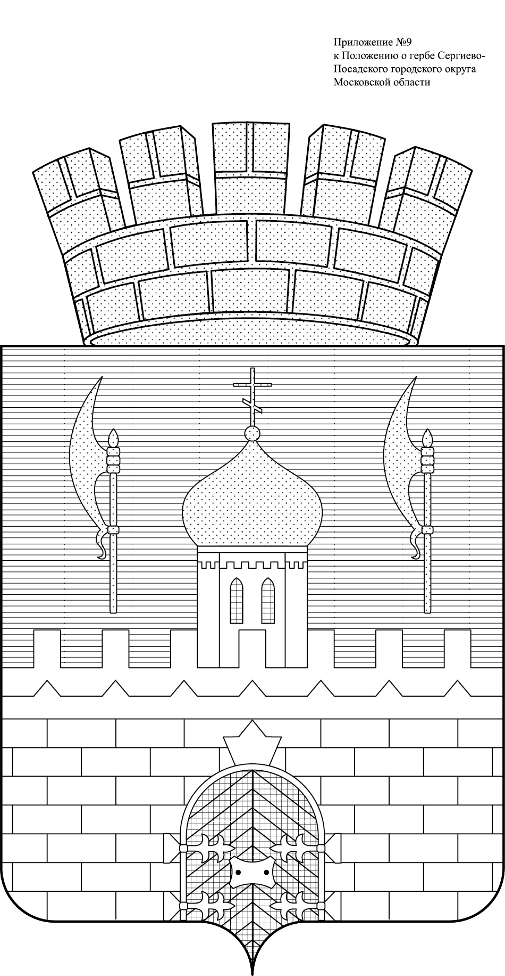

Приложение № 10
к Положению о гербе Сергиево-Посадского городского округа Московской области

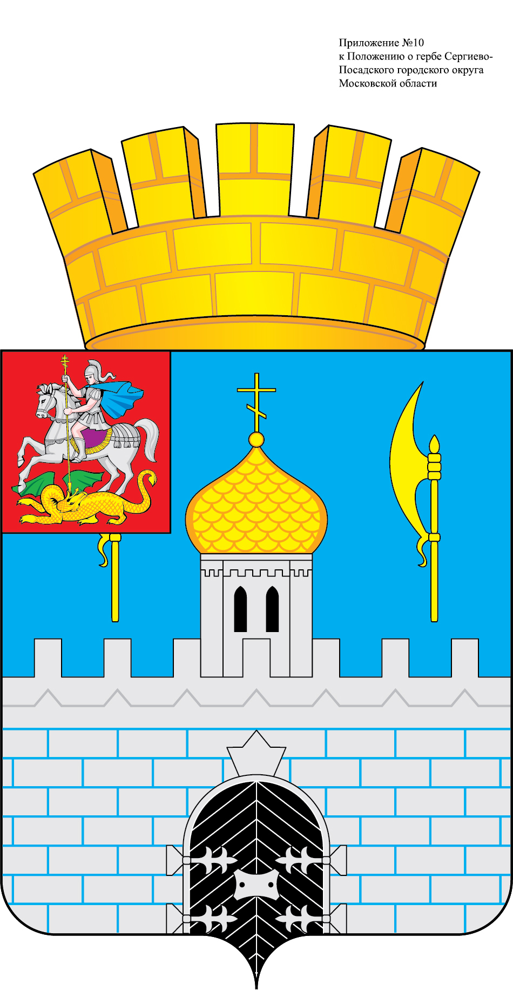

Приложение № 11
к Положению о гербе Сергиево-Посадского городского округа Московской области

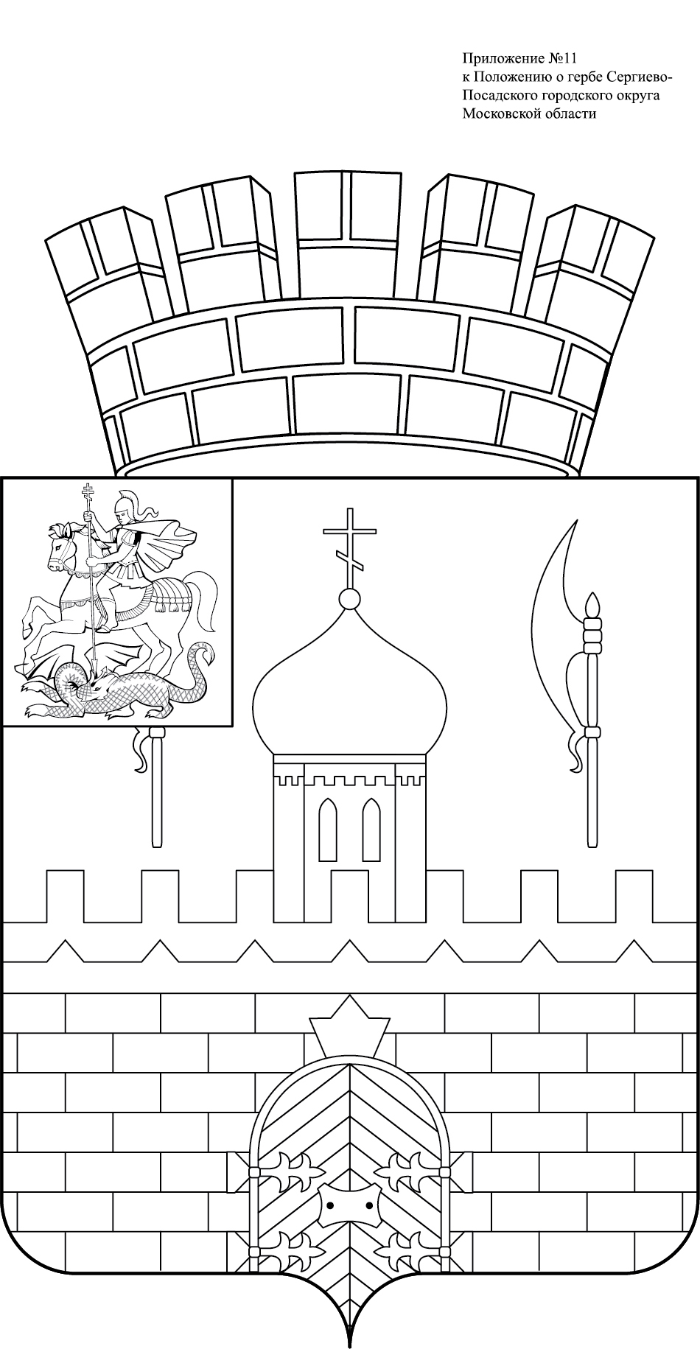

Приложение № 12
к Положению о гербе Сергиево-Посадского городского округа Московской области

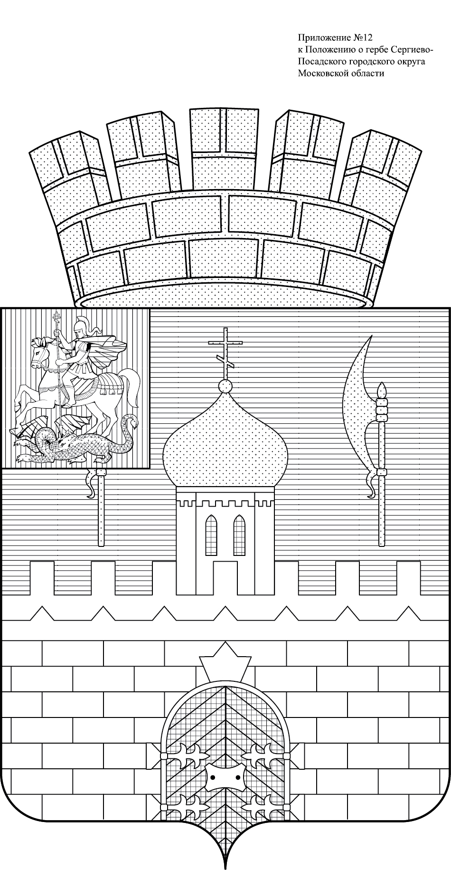

В геральдике правой считается сторона, видимая зрителем слева.
Размещение гербов: 1 – герб РФ или субъекта РФ, 2 – герб муниципального образования, где цифровые обозначения указывают на степень почетности места размещения герба при взгляде от зрителя.

